CAPÍTULO 3

MARCO PRÁCTICO

3.1 Diseño de la arquitectura

3.1.1 diagrama de componentes

3.1 Diseño del modelo actual

3.2 Diseño del modelo alternativo

3.2.1 Adopción de la metodológica

3.2.2 Planificación de iteraciones

3.2.3 Cronograma de iteraciones

3.3 Desarrollo de los micro-servicios

3.3.1 Desarrollo de micro-servicios para administrar usuarios y la autenticación del sistema

3.3.1.1 Iteración 1: Gestión de registro de usuarios

3.3.1.1.1 Planificación y diseño

3.3.1.1.2 Codificación

3.3.1.1.3 Pruebas

3.3.1.2 Iteración 2: autenticación

3.3.1.2.1 Planificación y diseño

3.3.1.2.2 Codificación

3.3.1.2.3 Pruebas

3.3.2 Desarrollo de micro-servicios para administrar materiales bibliográficos

3.3.2.1 Iteración 3: Gestión de registro de libros

3.3.1.1.1 Planificación y diseño

3.3.1.1.2 Codificación

3.3.1.1.3 Pruebas

3.3.2.2 Iteración 4: Gestión de registro de tesis

3.3.1.2.1 Planificación y diseño

3.3.1.2.2 Codificación

3.3.1.2.3 Pruebas

3.3.2.3 Iteración 5: Gestión de registro de revistas

3.3.1.3.1 Planificación y diseño

3.3.1.3.2 Codificación

3.3.1.3.3 Pruebas

3.4 Desarrollo de subsistema para administrar materiales bibliográficos

3.4.1 Planificación y diseño

3.4.2 Codificación

3.4.3 Pruebas

3.5 Desarrollo de subsistema de búsqueda

3.5.1 Planificación y diseño

3.5.2 Codificación

3.5.3 Pruebas

**CAPÍTULO 3**

**MARCO PRÁCTICO**

**3.1 Diseño de la arquitectura**

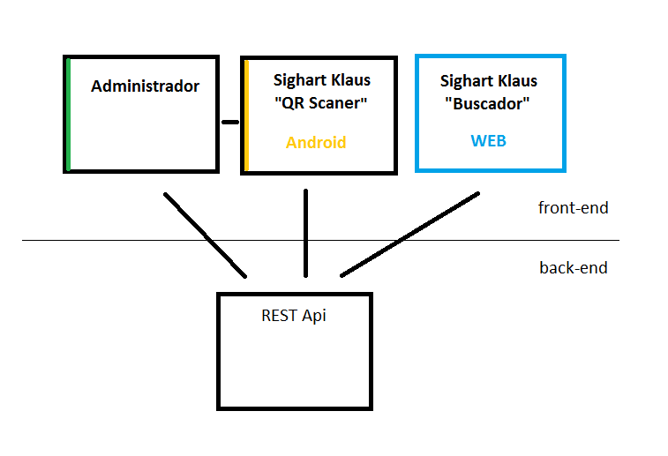

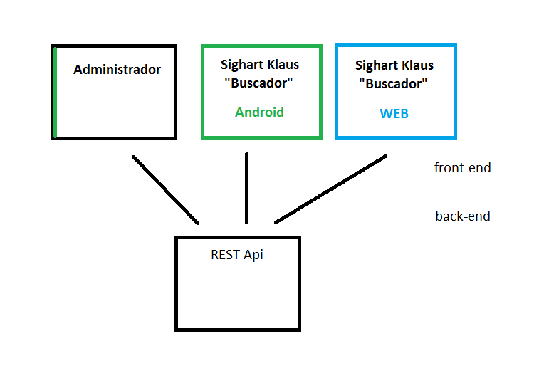

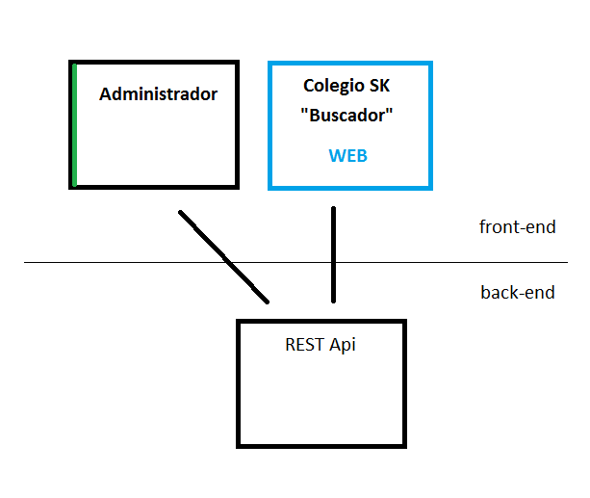

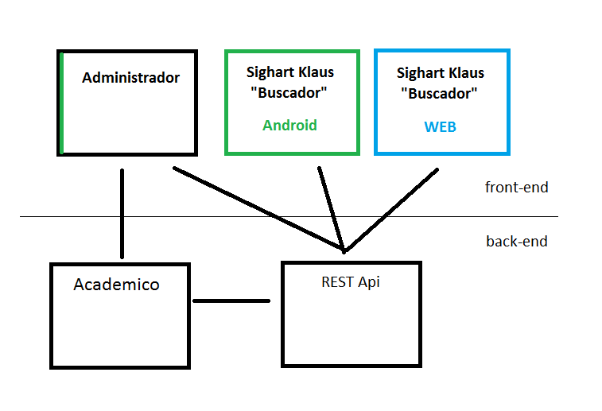

**3.1.1 diagrama de componentes**

**Figura N° 3.26**

**Componentes: Sistema**

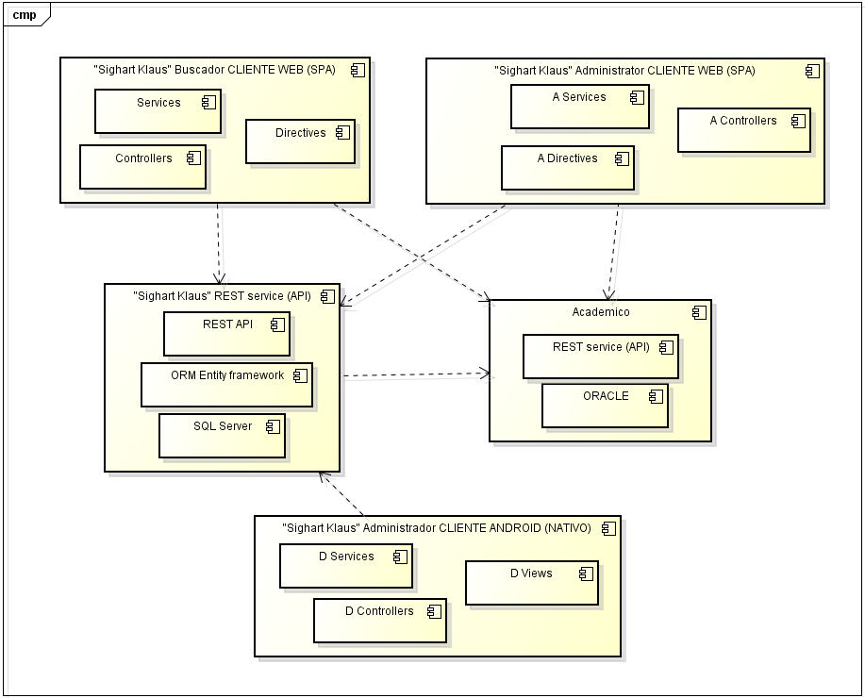

**Fuente.** [Elaboración propia]

**Figura N° 3.26**

**Casos de uso: Sistema**

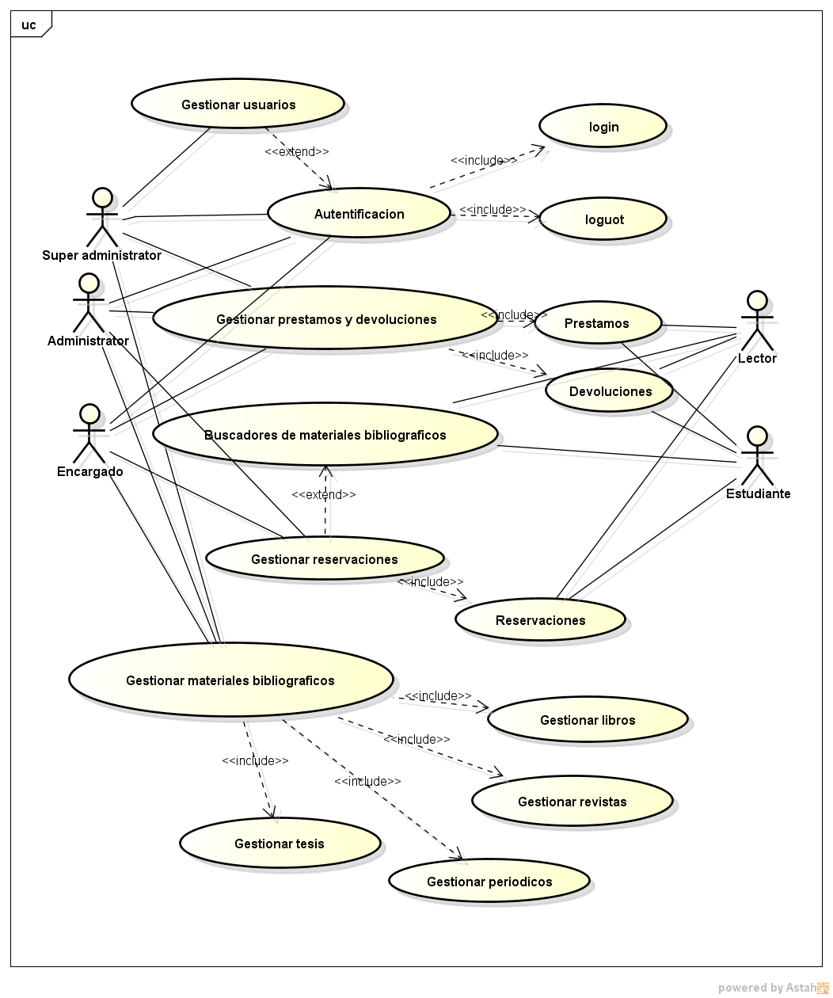

**Fuente.** [Elaboración propia]

**3.1 Diseño del modelo actual**

**3.2 Diseño del modelo alternativo**

**3.2.1 Adopción de la metodológica**

**3.2.2 Planificación de iteraciones**

**3.2.3 Cronograma de iteraciones**

**3.3 Desarrollo de los micro-servicios**

**3.3.1 Desarrollo de micro-servicios para administrar usuarios y la autenticación del sistema**

**3.3.1.1 Iteración 1: Gestión de registro de usuarios**

**3.3.1.1.1 Planificación y diseño**

**Figura N° 3.25**

**Experiencia de usuario: Interfaz para la gestión de los usuario**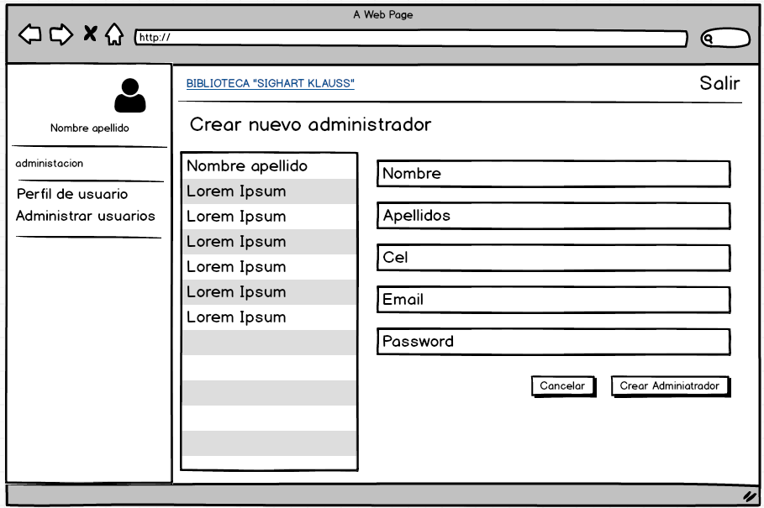

**Fuente.** [Elaboración propia]

**Figura N° 3.11**

**Casos de uso: Gestionar usuarios**

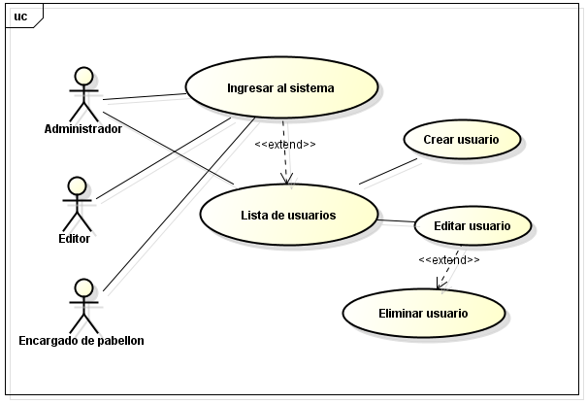

**Fuente.** [Elaboración propia]

**Figura N° 3.11**

**Casos de uso: Roles de los actores**

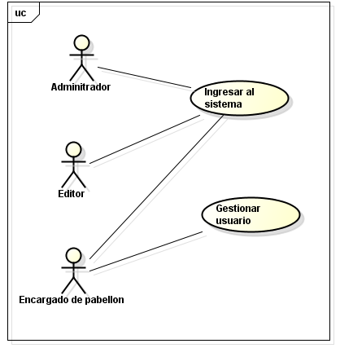

**Figura N° 3.11**

**Diagrama de clases: Gestión de usuarios y roles**

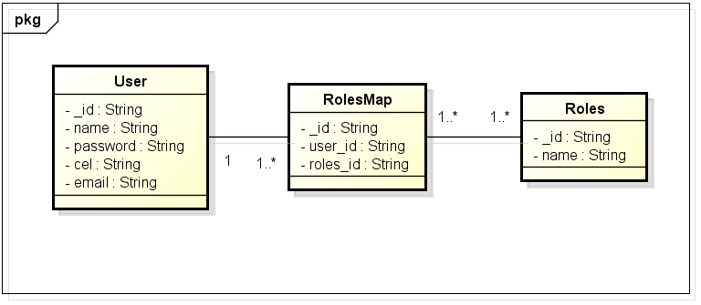

**Fuente.** [Elaboración propia]

**3.3.1.1.2 Codificación**

**Figura N° 3.21**

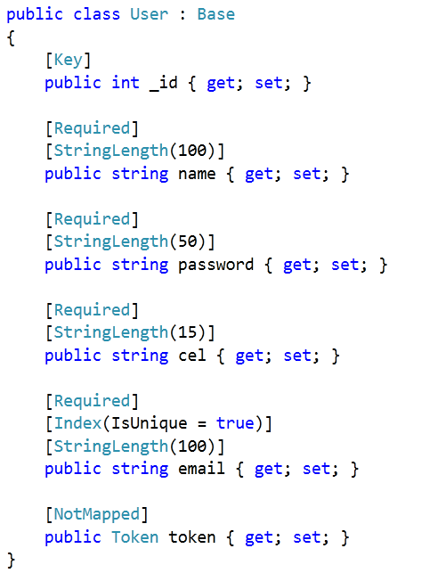**Representación de la clase usuario**

**Fuente.** [Elaboración propia]

**Figura N° 3.21**

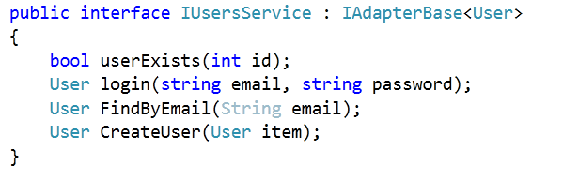Mapeo objeto-relacional: Implementación de la interfaz genérica

**Fuente.** [Elaboración propia]

**Figura N° 3.21**

**Código para la gestión de usuario**

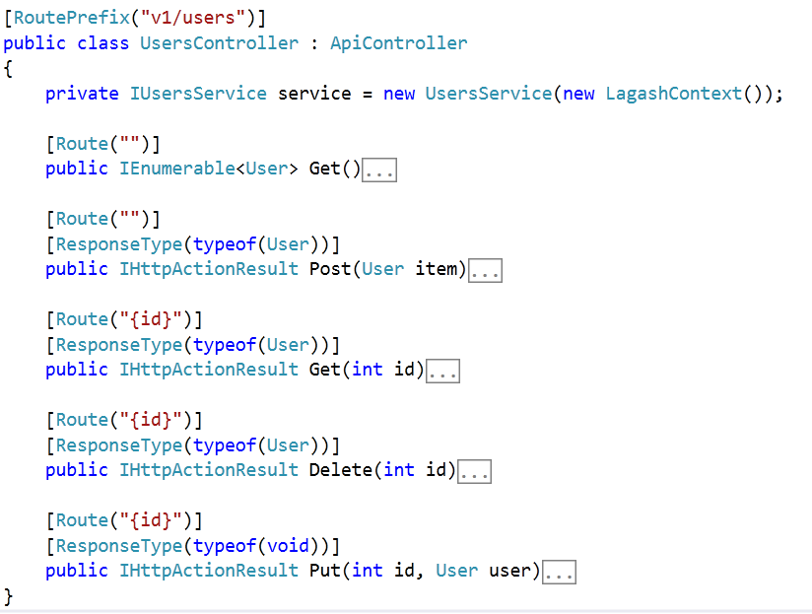

**Fuente.** [Elaboración propia]

**3.3.1.1.3 Pruebas de integración**

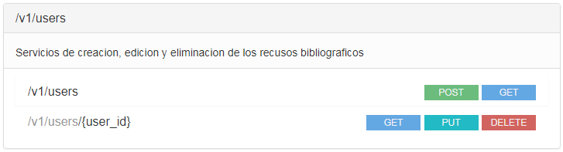

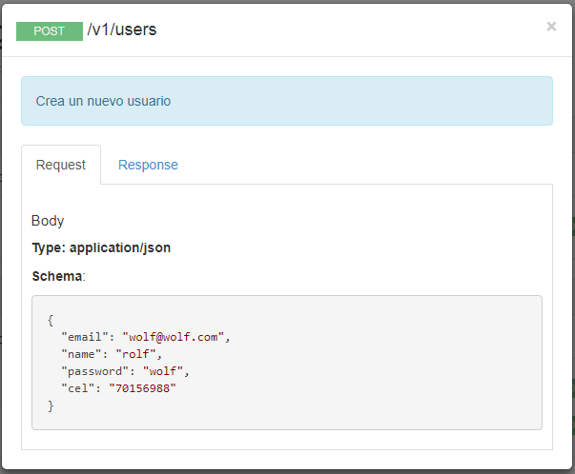

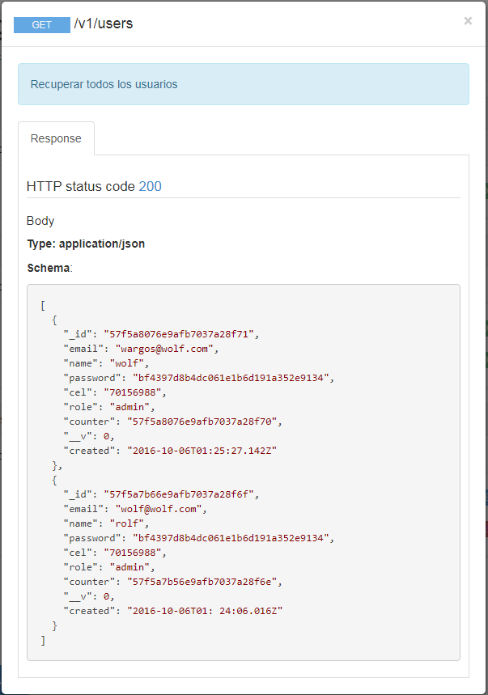

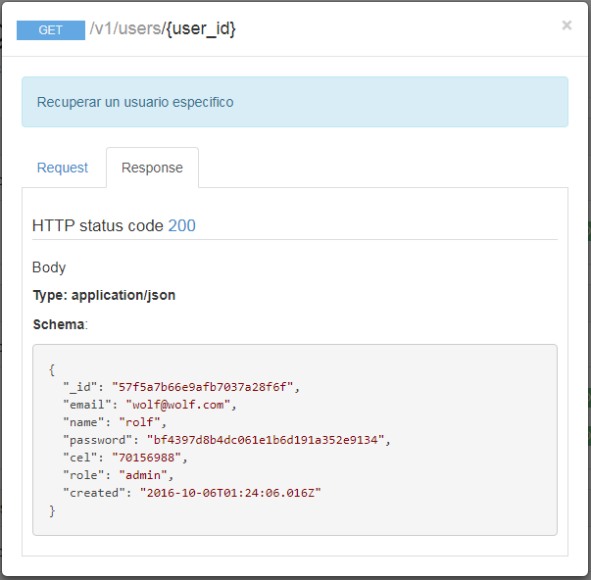

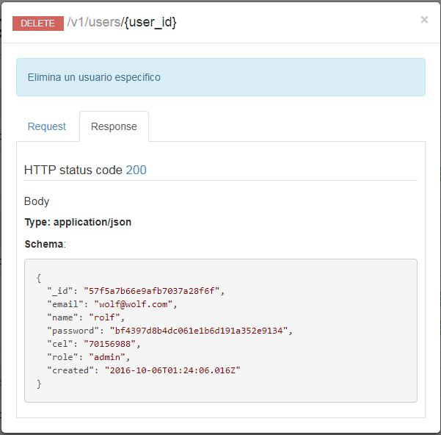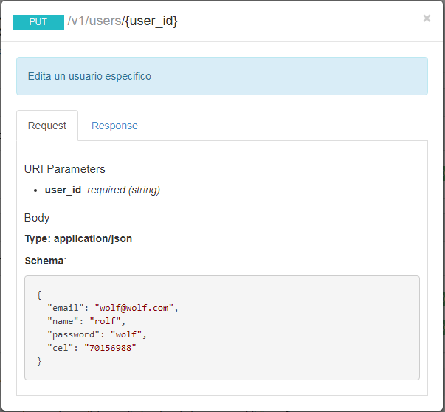

**3.3.1.2 Iteración 2: autenticación**

**3.3.1.2.1 Planificación y diseño**

**3.3.1.2.2 Codificación**

**3.3.1.2.3 Pruebas**

**3.3.2 Desarrollo de micro-servicios para administrar materiales bibliográficos**

**3.3.2.1 Iteración 3: Gestión de registro de libros**

**3.3.1.1.1 Planificación y diseño**

**3.3.1.1.2 Codificación**

**3.3.1.1.3 Pruebas**

**3.3.2.2 Iteración 4: Gestión de registro de tesis**

**3.3.1.2.1 Planificación y diseño**

**3.3.1.2.2 Codificación**

**3.3.1.2.3 Pruebas**

**3.3.2.3 Iteración 5: Gestión de registro de revistas**

**3.3.1.3.1 Planificación y diseño**

**3.3.1.3.2 Codificación**

**3.3.1.3.3 Pruebas**

**3.4 Desarrollo de subsistema para administrar materiales bibliográficos**

**3.4.1 Planificación y diseño**

**3.4.2 Codificación**

**3.4.3 Pruebas**

**3.5 Desarrollo de subsistema de búsqueda**

**3.5.1 Planificación y diseño**

**3.5.2 Codificación**

**3.5.3 Pruebas**